林鳥辨識工作坊 (2014-01)
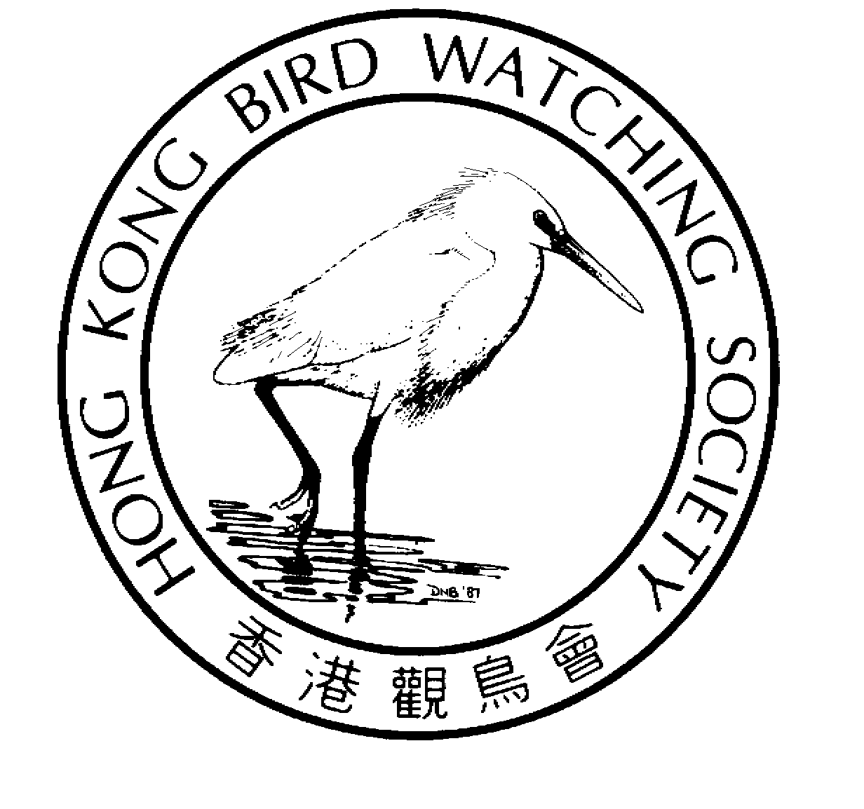
Forest Birds Identification Workshop

本工作坊特為具備中級觀鳥水平的觀鳥者而設，內容由淺入深，目的是提升參加者辦認香港主要林鳥的技巧及能力，我們期望學員在工作坊完成後，可以辨認及解說香港常見林鳥的主要特徵，並對香港林鳥的生態有更深入的了解。

林鳥工作坊的主題包括：尋找與辨識林鳥的技巧(包括觀察及聆聽)、鳥種的分佈狀況及其與季節變化的關係、調查與研究方法等。 戶外考察地點為本港觀鳥熱點，例如：大埔滘自然護理區、城門郊野公園及九龍山引水道等。

工作坊難度：中至高級，參加者要有一年或以上的林鳥觀察經驗。

This workshop is ideal for intermediate bird watchers and aims to enhance their forest bird identification skills. By the end of the workshop, participants should be able to identify and explain the key field marks of common forest birds in HK, and also have a deeper understanding of their eco-system.

This workshop covers various topics including necessary skills to spot and identify forest birds (by sight and heard), distribution of species and its seasonal variation, method of research and study. Skills learnt will be practiced at birding hotspots in HK, eg Tai Po Kau Special Area, Shing Mun Country Park and catchments of Kowloon peaks

Degree of Difficulty: Intermediate to high, a minimum of 1 year forest birds watching experience is required.
課程範圍鳥種List of birds:
蛇鵰 | 髮冠卷尾 | 強腳樹鶯 | 黑眉雀鶥(灰眶雀鶥) | 赤胸鶇
鳳頭鷹 | 黑枕王鶲 | 黃腰柳鶯 | 銀耳相思鳥 | 白喉短翅鶇
綠翅金鳩 | 方尾鶲 | 黃眉柳鶯 | 紅嘴相思鳥 | 紅尾歌鴝
斑頭鵂鶹 | 黃頰山雀 | 雙斑柳鶯 | 栗耳鳳鶥 | 紅脇藍尾鴝
大擬啄木鳥 | 綠翅短腳鵯 | 古氏[冠紋]柳鶯 | 紅脇繡眼鳥 | 銅藍鶲
黃嘴栗啄木鳥 | 栗背短腳鵯 | 棕頸鉤嘴鶥 | 絨額鳾 | 橙腹葉鵯
暗灰鵑鵙 | 黑短腳鵯 | 紅頭穗鶥 | 灰背鶇 | 叉尾太陽鳥
灰喉山椒鳥 | 小鷦鶥 | 黑領噪鶥 | 烏灰鶇 | 紅胸啄花鳥
赤紅山椒鳥 | 鱗頭樹鶯 | 黑喉噪鶥 | 白眉鶇 | 朱背啄花鳥
白腹鳳鶥 | 金頭縫葉鶯 | 藍翅希鶥 | 白腹鶇 | 灰鶺鴒

導師介紹：何維俊先生
熱愛觀鳥，有15年觀鳥經驗，曾任職本會專責調查及研究本港的陸生鳥類。

Instructor: George Ho, an enthusiastic birder with 15 years birding experience. He was a former HKBWS staff responsible for research project of forest birds in HK.
報名資格Requirements：

本課程適合有中級觀鳥水平的人士，報名者亦必須符合以下資格：
- 要有一年或以上的林鳥觀察經驗
- 自備雙筒望遠鏡
本會會員將獲優先取錄。

This workshop is ideal for intermediate birdwatchers who:
- have at least 1 year experience in forest bird watching, and
- got a pair of binocular.
Priority will be given to HKBWS members for registration.

名額No. of enrolment: 15人
費用Registration Fee: 會員Member ~ HK$800- 非會員Non-Member ~ HK$1,200-
日期Date:
室內課堂 Lecture:
2014-01-10 (五Fri) 19:00–22:00  2014-01-17 (五Fri) 19:00–22:00 | 香港觀鳥會荔枝角辦事處  (九龍荔枝角青山道532號偉基大廈7樓C室)
戶外考察 Outing:
2014-01-12 (日Sun) 08:00 – 13:00  2014-01-19 (日Sun) 08:00 – 13:00  2014-01-26 (日Sun) 08:00 – 13:00 | 大埔滘自然護理區  城門郊野公園  九龍山引水道
本課程以廣東話教授 This workshop will be taught in Cantonese.
查詢 Enquiry：2377 4387 香港觀鳥會辦事處 HKBWS Office

-----------------------------------------------------------------------------------------------------------

林鳥辨識工作坊 (2014 - 01) - 報名表格
Forest Birds Identification Workshop - Registration Form

Name 姓名:(中文)________________________（Eng）______________________ Membership No.會員編號:_______________

Mobile Phone手提電話:____________________________ E-mail電郵: ______________________________________________

Address地址:____________________________________________________________ 觀鳥年資：____________________

Course Fee費用：會員HK$800- / 非會員HK$1,200-
Payment Method付款方法： Cash現金 / Cheque支票 (Bank / CQ no.銀行/支票號碼_______________________ )

Please issue a cheque payable to “The Hong Kong Bird Watching Society” and post to our office together with this registration form.
請附上支票（抬頭【香港觀鳥會】）並與本表格一同寄回本會。

Address: 7C V Ga Building 532 Castle Peak Road, Lai Chi Kok, Kowloon
地址：九龍荔枝角青山道532號偉基大廈7樓C室 Inquiry查詢: 2377 4387

